Соревнования по спортивному ориентированию «Гомельская многодневка-2022»
Техническая информация (Бюллетень № 2-3)

Организаторы соревнований
Гомельская областная федерация ОСО «БФО», ГУО «Гомельский областной центр туризма и экологии детей и молодежи»
Главный судья – Марченко Андрей 8 (029) 7337339.
Главный секретарь – Горбатовский Антон.
Начальник дистанций средней – Горбатовский Антон.
Начальник дистанций классики – Марченко Андрей.
Контролер БФО – Лукашов Игорь
Инспектор Дистанций – Дубровский Виталий

Сроки и место проведения
6-7 августа 2022 годакарта Свержень (д.Свержень Рогачевского района, координаты: 3.126031, 30.303168);
Программа соревнований
5 августа
до 20.00 – заезд и размещение участников;
6 августа
с 14.30 до 15.30 – регистрация в центре соревнований;
15.30 – открытие соревнований;
16.00 – старт на средней дистанции;
7 августа
11.00 – старт на классической дистанции;
до 14.30 – закрытие соревнований и награждение.
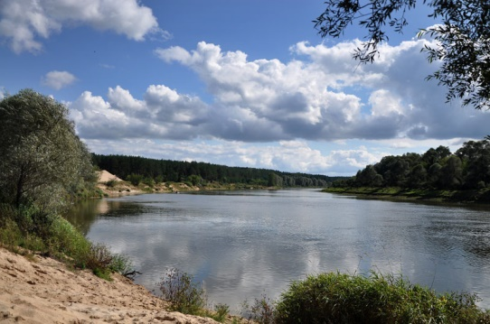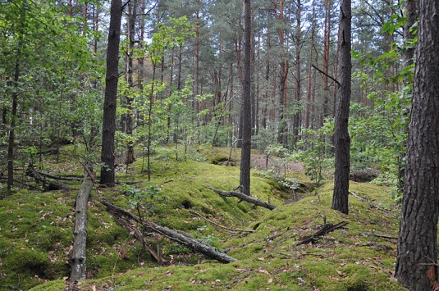

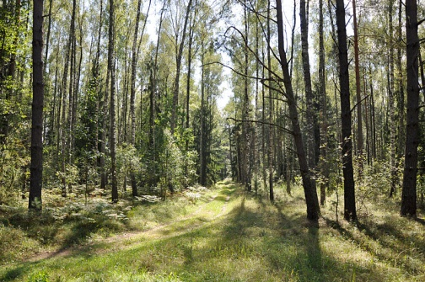

Размещение
- Полевой лагерь в центре соревнований (на берегу р.Днепр в 1 км юго-западнее д.Свержень). Питьевую воду на оба дня участники обеспечивают себя самостоятельно!!!!
- Гостиница г.Рогачева (тел. +375 (2339) 4-14-05), расстояние до центра соревнований 24 км.
- Гостиница а/г Довск (тел. +375 (29) 133-81-29), расстояние до центра соревнований 14 км.
Предварительные заявки на участие в соревнованиях подаются на сайте http://ogomel.ucoz.net/ с помощью электронной формы до 3 августа 2022 г. (23 ч.59 мин.)

Схема проезда и размещение

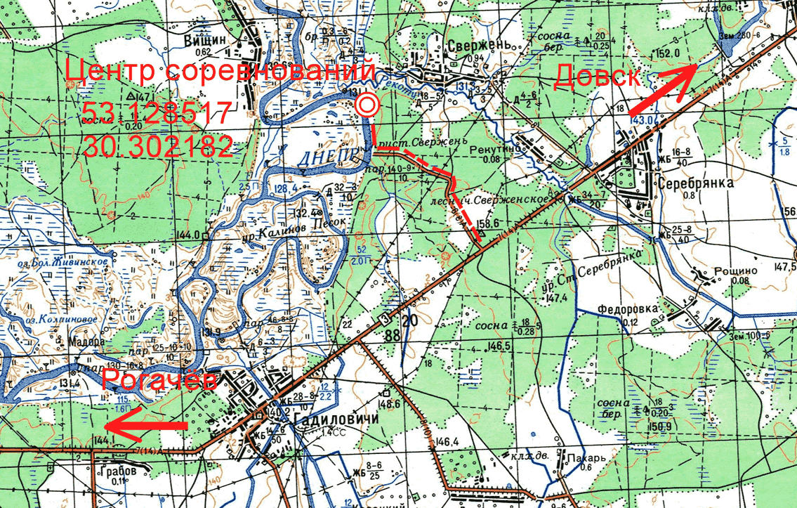

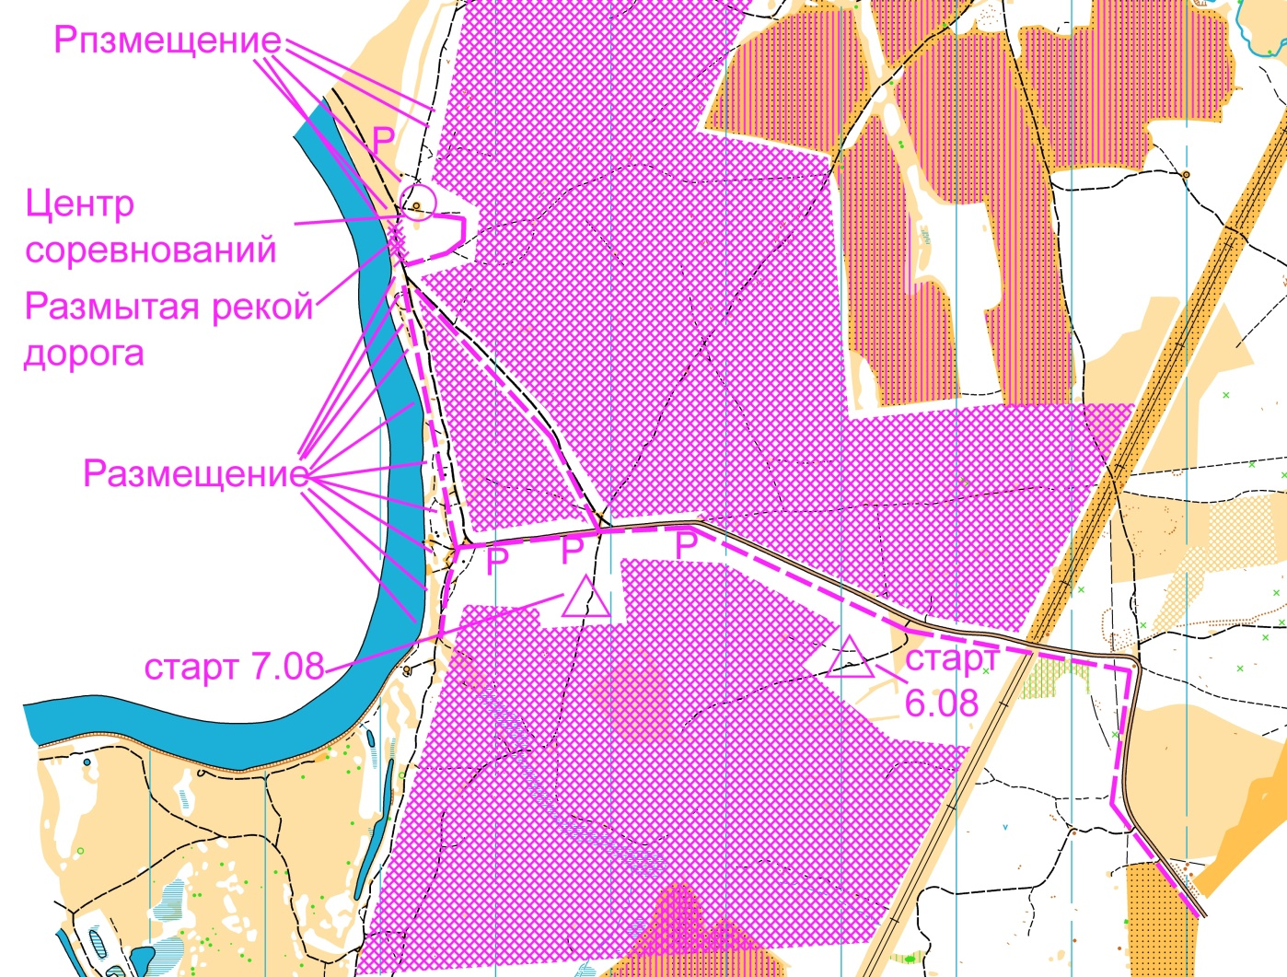

Отметка
Электронная отметка SFR . Организаторы предоставляют чипы на время соревнований.

СРЕДНЯЯ ДИСТАНЦИЯ (6.08.2022)
Карта «Свержень»

масштаб 1:10000, сечение рельефа 2,5м, 2014 г. Авторы: Ефименко Александр, Кирьянов Виктор, Полекшанов Федор.

Корректировка: Горбатовский Антон, Марченко Андрей 2022 год. Масштаб 1:10000. Сечение 2.5 метра.

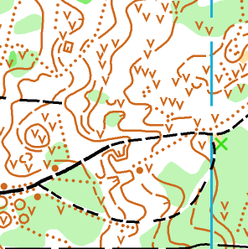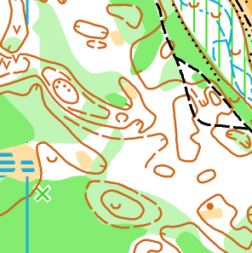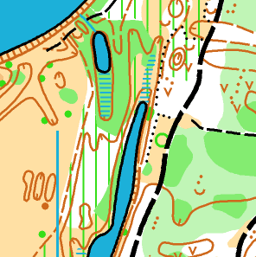

Местность: Местность слабопересеченная, общий перепад высот 25 метров, на склоне преимущественно 10-15 метров. Насыщенный водноэрозионный микрорельеф, множество окопов, траншей и воронок, небольшой участок луговой поймы. Лес смешанный, преимущественно хвойный, хорошей и средней проходимости, участки лиственного подлеска, сеть дорог и просек. Грунт твердый.

Район соревнований ограничен: на юге – поле и дорога Р43, на западе – р. Днепр, на востоке – д.Свержень, на севере – объездная дорога. Аварийный азимут на СЕВЕР или ВОСТОК.

Параметры дистанций
Группа | Длина, км | Кол-во КП | КВ
М10, Ж10 | 1,8 (2,8) | 6 | 120
Ж12 | 2,1 | 6 | 120
М12 | 2,4 | 8 | 120
Ж14, Ж75, Ж80, 75, М80 | 2,3 | 9 | 120
М14, М70, Ж16, Ж60, Ж65, Ж70 | 2,7 | 12 | 120
Ж50, Ж55, М60, М65 | 3,7 | 14 | 120
М16, Ж20, Ж40, Ж45 | 3,9 | 17 | 120
М50, М55 | 4,2 | 19 | 120
М20, Ж21, Ж35, М40, М45 | 4,7 | 17 | 120
М21, М35 | 5,5 | 21 | 120

Примечание: МЖ10 – Дистанция классическая. Маркировка идет не по оптимальному пути. КП могут стоять в стороне от маркировки (не более 25 метров от маркировки).

Легенды

Впечатаны в карту и выдаются на старте.

КЛАССИЧЕ КАЯ ДИСТАНЦИЯ (7.08.2022)

Параметры дистанций
Группа | Длина, км | Кол-во КП | КВ
М10, Ж10 | 1,61 (2,8) | 5 | 150
Ж12 | 2,4 | 6 | 150
М12 | 2,6 | 7 | 150
Ж14, Ж75, Ж80, 75, М80 | 2,4 | 6 | 150
М14, М70, Ж16, Ж60, Ж65, Ж70 | 3,8 | 11 | 150
Ж50, Ж55, М60, М65 | 5,3 | 14 | 150
М16, Ж20, Ж40, Ж45 | 5,6 | 17 | 150
М50, М55 | 6,6 | 19 | 150
М20, Ж21, Ж35, М40, М45 | 7,8 | 21 | 150
М21, М35 | 8,7 | 24 | 150

Примечание: МЖ10 – маркировка идет не по оптимальному пути. КП могут стоять в стороне от маркировки (не более 25 метров от маркировки)

Легенды

Впечатаны в карту и выдаются на старте.

